DOPO LA NEVE/Frana sulla strada provinciale 173
Motta d’Affermo è isolata
Il sindaco Sebastiano Adamo lancia l’SOS
Cantonieri assenti, Amministrazione provinciale latitante/Studenti bloccati
di Enzo Lo Iacono
MISTRETTA - Dopo le abbondanti nevicate, si cominciano a contare i danni, mettendo a nudo la fragilità del territorio.
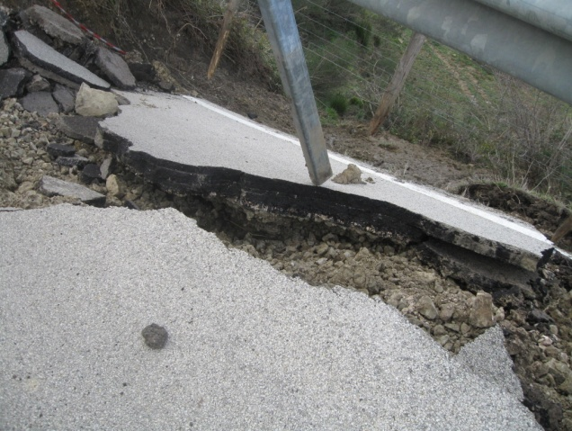
Una grossa frana, sulla SP 173, ha isolato letteralmente Motta d’Affermo da Mistretta. Risulta persino difficile il trasbordo per bay-passare a piedi il fronte franoso. Di fatto, l’Amministrazione provinciale, con propria ordinanza, ha chiuso la strada al traffico veicolare.
Chi da Motta deve raggiungere Mistretta è costretto a servirsi della provinciale che porta a Pettineo e da qui, lungo la SS 113, immettersi sulla statale 117. Un lungo giro che penalizza i due centri e in special modo blocca di fatto - facendo spostare il capo linea a Mistretta - la corriera del mattino, diretta a Messina, con partenza da Pettineo alle 5.
Anche se la frana è monitorata -potrebbero partire dei lavori tampone- da parte del sindaco di Motta d’Affermo, il dottor Sebastiano Adamo, sono state inoltrate sollecitazioni alla Provincia per un intervento immediato, in modo da non penalizzare il piccolo centro e gli studenti che frequentano gli istituti scolastici superiori di Mistretta.
La cosa più grave è che, a pochi metri, a ridosso del movimento franoso, insistono un traliccio dell’energia elettrica ed un palo della rete telefonica, che si sono inclinati.
La strada, 9 chilometri in tutto, nonostante di recente sia stato ripristinato il manto in diversi punti, è costellata da vari cedimenti franosi. Altra attenzione merita la bretella, denominata “vecchia statale per Mistretta”, la SP 174, che da oltre un anno presenta un cedimento di parte della carreggiata e che è rimasto tale e quale senza che nessuno sia intervenuto se non per delimitare il pericolo con transenne.
L’assenza totale di cantonieri e controlli, come si faceva una volta, mette in serie pericolo l’incolumità dei viaggiatori. (e.l.i.)

